Nuestro Tiempo R.B.D : 14.507-6
Programa de Integración Escolar
Psicopedagoga: Javiera Marambio Jorquera.
Guía de trabajo
Curso 3° básico
Semana 5

Objetivo: Fortalecer memoria y atención.
Nombre del estudiante:_________________________________________________________________
“Hola queridos niños, esperamos que se encuentren muy bien junto a toda su familia. Comenzaremos con las guías, las cuales ustedes podrán hacer desde sus casas, esperemos que pronto nos podamos ver todos juntos en el colegio.
¡Los estamos esperando con muchas ansias!”

1.- Colorea todos los cuadrados de color ROJO y círculos de AZUL que tengan el número 3. Tienes un tiempo de 5 minutos.
Anota aquí el tiempo que te has demorado
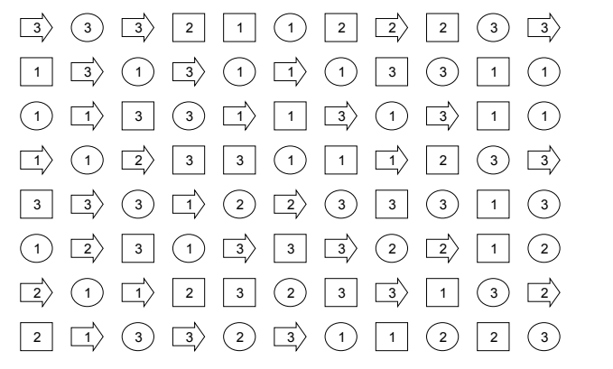

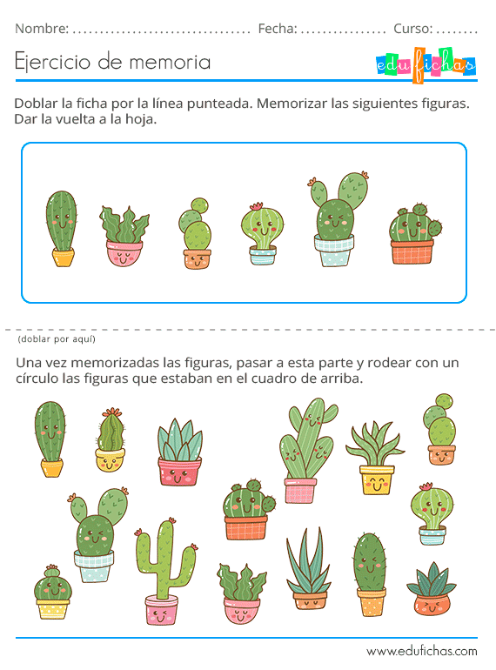
2.- Dobla la ficha por la línea punteada y memoria las siguientes figuras.

3.- Completa las siguientes preguntas que te haré.
¿Qué son? ¿Qué son? ¿Qué son?

Se parecen, ¿Por qué? Se parecen, ¿Por qué? Se parecen, ¿Por qué?
__________________ __________________ __________________
__________________ __________________ __________________
__________________ __________________ __________________

Se diferencian Se diferencian Se diferencian
__________________ __________________ __________________
__________________ __________________ __________________
__________________ __________________ __________________

Dibuja más diferente Dibuja más diferente Dibuja más diferente
Dibuja aquí el más diferente
Dibuja aquí el más diferente
¡MUCHO ÉXITO AMIGOS!

